|  |  |  |  |
| --- | --- | --- | --- |
| **PENANGGUNG JAWAB SOAL** | JURNAL | **WAKTU PENGERJAAN** | **MODUL PRAKTIKUM** |
| Heka Bagaskara  Muhammad Faisal Amir | 100 menit | **8** |

1. Jelaskan mengapa program dibawah ini kalau dijalankan akan menghasilkan hasil yang tertera

program :

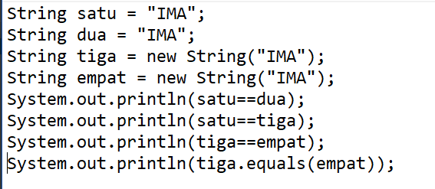

hasil :

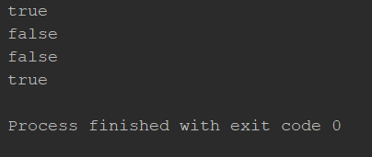

1. Buatlah program untuk memperbaiki kerusakan pada komputer laboratorium. User menginputkan nama, nim, dan kelas untuk identitas mahasiswa. User juga menginputkan jumlah komputer yang ada di laboratorium dan kemudian menginputkan spesifikasi komputer laboratorium yaitu prosessor, RAM, dan Hardisk. User kemudian dapat memperbaiki komputer yang rusak dan dapat juga mengupdate spesifikasi komputer lab.

Catatan :

* Kerusakan terjadi secara random dan otomatis. Setelah diperbaiki akan muncul kerusakan di komputer lain.
* Apabila komputer yang diperbaiki tidak rusak maka akan memunculkan informasi bahwa komputer tidak rusak.

Contoh Program :

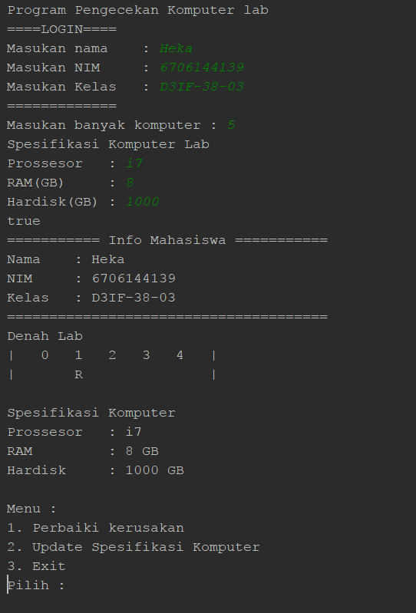

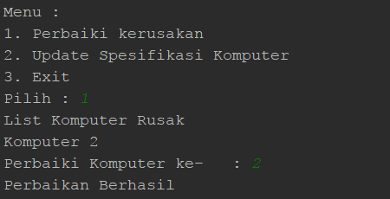

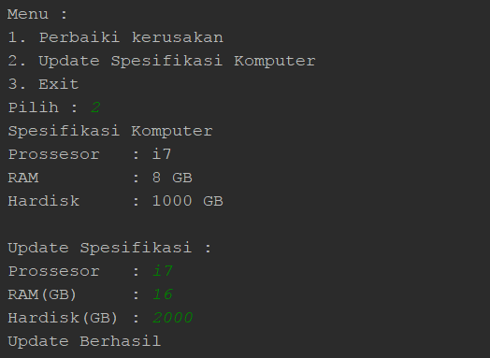

Apabila Komputer tidak rusak :

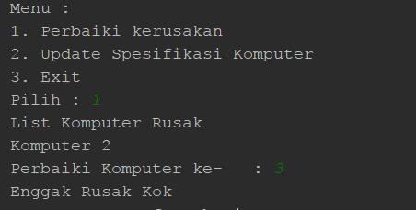

1. ketika kode dibawah ini dijalankan, apa hasil yang dikeluarkan?Mengapa bisa begitu?

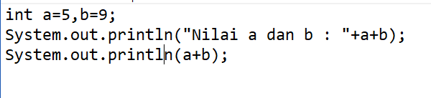

Kemudian jika kutambahkan kode dibawah kode diatas

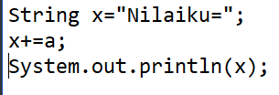

Apa hasil yang dikeluarkan? dan mengapa bisa demikian?

Note : Asprak lagi baik hati jadi soal cuma satu kodingan. Tapi jangan senang dulu. Untuk jurnal kali ini akan close asprak selama jurnal berlangsung. Jadi, semangat mengerjakan :p :v.